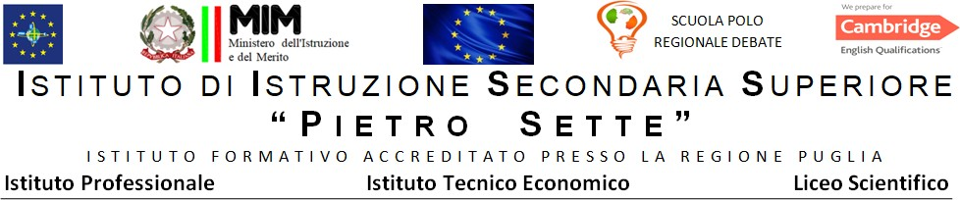

PROGRAMMA DISCIPLINARE DI Scienze Motorie e Sportive

Materia Sc. Motorie e Sportive
Prof. Nacci Luciano
Classe V A RIM
Libri di testo: Più Movimento

ARGOMENTI SVOLTI
L'ALIMENTAZIONE SOSTENIBILE:
- Consigli per un’alimentazione sostenibile;
- gli sprechi alimentari;
- la dieta mediterranea;
- individuare il BMI e il fenotpio di appartenenza.
EDUCAZIONE ALLA SALUTE
- Gli effetti di fumo, alcol e droghe sulla mente e sul corpo;
- la prevenzione dalle dipendenze Il doping.
ORGANIZZARE UN EVENTO SPORTIVO
- Organizzare un evento sportivo;
- i permessi necessari, la logistica, e la gestione degli spazi e dei tempi;
- le fasi del torneo.

PARTE DEL PROGRAMMA DA SVOLGERE DOPO IL 15 MAGGIO
I GIOCHI SPORTIVI
- Il regolamento, la tecnica e la tattica dei principali giochi sportivi;
- la Pallavolo, Basket

Santeramo in Colle, 10/05/2024

Il/la docente
______________________________

